

Archimedes and Valentine:

Desarrollo de un videojuego retro en Unity

Grado en Ingeniería Informática



Trabajo Fin de Grado

Autor:

Jonatan Diego Poyato Hernández

Tutor/es:

Carlos J. Villagrá Arnedo

Junio 2016

*Video games are meant to be just one thing. Fun. Fun for everyone!* (Satoru Iwata)

*When I am a child, creating, I am not creating a game. I am in the game. The game is not for children, it is for me. It is for an adult who still has a character of a child.*(Shigeru Miyamoto)

**Contexto**

Con este proyecto se pretende seguir promoviendo la afición por los videojuegos de plataformas de la vieja escuela.

Para comenzar a hablar de videojuegos debemos remontarnos a las décadas de los 60, 70 y, sobre todo, de los 80. El período de los años 80 está considerado como la edad de oro de los videojuegos y de los gigantes japoneses (Nintendo, Taito, Sega, Namco…). La fiebre por los mismos llegó para quedarse y no nos puede extrañar que los géneros, diseños y temáticas de los videojuegos de aquella época estén más de moda que nunca ya que los aficionados, que de jóvenes ya sentían pasión por el entretenimiento digital, han ido creciendo y evolucionando al mismo tiempo que los videojuegos.

En la actualidad, el componente nostálgico es algo que se tiene muy en cuenta a la hora de iniciar cualquier proyecto debido al gran recibimiento de la mayoría de videojuegos retro. Claros ejemplos de ello son la infinidad de revisiones y relanzamientos de grandes clásicos como DuckTales o Mega Man y otras creaciones originales como el impecable Shovel Knight de Yacht Club Games.

*Archimedes & Valentine into The Cockroach Kingdom* (título del videojuego creado en éste TFG al que nos referiremos, a partir de este momento, con la abreviatura *A&V*) nace para promover la afición por el diseño pixelart y, sobre todo, como reto personal.

**Agradecimientos**

Índice de contenidos

Contexto 4

Agradecimientos 6

1 Introducción 11

**1.1 Finalidad del proyecto** 11

**1.2 Estructura del documento** 13

2 Marco teórico 14

3 Objetivos 19

4 Metodología 20

**4.1 Herramientas software, control de versiones y repositorio** 20

**4.2 Metodología de desarrollo** 21

5 Análisis 23

**5.1 Contenido del juego** 23

**5.2 Casos de uso** 25

**5.3 Requisitos funcionales** 31

**5.3.1 Otros elementos** 33

**5.4 Herramientas software y hardware** 36

**5.4.1 Software** 37

**5.4.2 Hardware** 37

6 Diseño del sistema 39

7 Implementación 43

8 Diseño gráfico 44

**8.1 Personajes y animaciones** 45

**8.2 Ítems, bloques, fondo y mapas de los niveles** 50

**8.3 Título, tipografía e icono de aplicación** 52

9 Audio 56

10 Conclusiones 58

11 Referencias 61

Índice de ilustraciones

Ilustración 1: Super Mario Bros 13

Ilustración 2: Sonic the Hedgehog 13

Ilustración 3: Aladdín 16

Ilustración 4: El Rey León 16

Ilustración 5: Shovel Knight 17

Ilustración 6: Rayman Origins 18

Ilustración 7: Ponderación ilustrativa del tiempo empleado en cada proceso 21

Ilustración 8: Arquímedes 23

Ilustración 9: Valentina 24

Ilustración 10: Concept Art - Nivel 24

Ilustración 11: Diagrama de casos de uso 25

Ilustración 12: Menú principal 36

Ilustración 13: Pantalla de juego 37

Ilustración 14: Pantalla de pausa 37

Ilustración 15: Teclado básico 38

Ilustración 16: Clases y herencias 41

Ilustración 17: Objetos y componentes en Unity 42

Ilustración 18: Componentes 42

Ilustración 19: Componentes de los fondos 44

Ilustración 20: Concept Art: A&V 47

Ilustración 21: Concept Art 2: Archimedes and Valentine 48

Ilustración 22: Sprite base 48

Ilustración 23: Animación: Andar 49

Ilustración 24: Animación: Idle 49

Ilustración 25: Animación: Ataque 49

Ilustración 26: Animación: Borde 50

Ilustración 27: Animación: Muerte 50

Ilustración 28: Animación: Salto 50

Ilustración 29: Concept Art: Cucaracha 50

Ilustración 30: Sprite base: Cucaracha 51

Ilustración 31: Animación Cucaracha: Idle 51

Ilustración 32: Animación Cucaracha: Andar 51

Ilustración 33: Animación Cucaracha: Explosión 51

Ilustración 34: Sprite: Pipa Dorada 52

Ilustración 35: Sprite: Logo Vida 52

Ilustración 36: Sprites: Indicadores de salud 52

Ilustración 37: Bloques 53

Ilustración 38: Fondo 53

Ilustración 39: Diseño orientativo de nivel 54

Ilustración 40: Nivel 1 54

Ilustración 41: Nivel 2 54

Ilustración 42: Título 55

Ilustración 43: Argonaut in Space Logo 55

Ilustración 44: Icono aplicación 56

Ilustración 45: Sprite: Loading 1 56

Ilustración 46: Sprite: Loading 2 56

Ilustración 47: Sprite: Loading 3 57

Ilustración 48: Sprite: Game Over 57

Ilustración 49: Sprite: Paused 57

Ilustración 50: Captura juego definitivo 1 61

Ilustración 51: Captura juego definitivo 2 62

Ilustración 52: Captura juego definitivo 3 62

Índice de tablas

Tabla 1: Caso de uso 1 26

Tabla 2: Caso de uso 2 26

Tabla 3: Caso de uso 3 27

Tabla 4: Caso de uso 4 27

Tabla 5: Caso de uso 5 28

Tabla 6: Caso de uso 6 28

Tabla 7: Caso de uso 7 29

Tabla 8: Caso de uso 8 29

Tabla 9: Caso de uso 9 30

Tabla 10: Caso de uso 10 30

Tabla 11: Caso de uso 11 31

Tabla 12: Requisito funcional 1 32

Tabla 13: Requisito funcional 2 32

Tabla 14: Requisito funcional 3 32

Tabla 15: Requisito funcional 4 33

Tabla 16: Requisito funcional 5 33

Tabla 17: Requisito funcional 6 33

Tabla 18: Requisito funcional 7 34

Tabla 19: Requisito funcional 8 34

Tabla 20: Requisito funcional 9 35

Tabla 21: Requisito funcional 10 35

Tabla 22: Audios 58

**1 Introducción**

*A&V (Archimedes & Valentine into The Cockroach Kingdom)* no es sólo un videojuego, se trata de un desafío personal para comprobar hasta que punto y en que cantidad de tiempo se puede desarrollar un videojuego de plataformas partiendo de un desconocimiento prácticamente total.

Si bien es cierto que en otras titulaciones actuales y ya extinguidas el estudio de asignaturas relacionadas con el desarrollo y diseño de videojuegos está muy presente, en la titulación del Grado en Ingeniería Informática brillan por su ausencia, bien sea por, como ya hemos mencionado, la existencia de otras titulaciones que ya contemplan su estudio o porque no hay lugar en esta misma. De este modo ponemos de manifiesto el desconocimiento desde el que se parte.

*A&V* es el resultado de poner en práctica algunos de los conocimientos adquiridos a lo largo de toda la carrera y el meticuloso y exhaustivo aprendizaje llevado a cabo durante el desarrollo de este videojuego.

### **1.1 Finalidad del proyecto**

La finalidad del proyecto es desarrollar un videojuego de estilo retro empleando Unity como herramienta de desarrollo y motor de videojuego.

La utilización de Unity como herramienta de desarrollo se debe a que el estudio de creación de motores de juegos no tiene lugar en la titulación de Grado en Ingeniería Informática.

Se tratará de un videojuego de plataformas con lo que se usará una vista de desplazamiento horizontal. Se tendrá que desarrollar y diseñar todos los sprites asociados a las acciones tan características de este género (inactividad, correr, saltar…) y la mecánica del mismo consistirá en atravesar diversos niveles repletos de plataformas o acantilados y enemigos con el fin de completarlo.

El lenguaje utilizado en este proyecto será C# y esto es debido a que Unity hace uso de C# y JavaScript en cuanto a la creación de scripts se refiere. JavaScript es un lenguaje tratado de forma superficial en esta titulación pero con un poco más profundidad en la especialidad de Ingeniería Software (lo mismo ocurre con C#). Es por ello, y por la mayor interoperabilidad que presenta C# frente a otros lenguajes empleados en el desarrollo de videojuegos como puede ser C++, por lo que se ha seleccionado C# como lenguaje de programación.

Al tratarse de un videojuego retro, el estilo de todos los diseños será pixel art y, respecto al apartado musical, toda la música estará escrita en formatos de sonido donde todos los sonidos son sintetizados por el chip de una videoconsola (chiptunes).

Los objetivos generales son los siguientes:

* Aprender Unity y C# (el estudio de Unity en la carrera no se realiza y el aprendizaje de C# es realmente básico).
* El diseño e implementación de un videojuego en su totalidad.
* Diseño por completo de personajes, escenarios y pantallas de menús.
* Utilizar programas de edición para la elaboración de imágenes a nivel de píxel (Adobe Photoshop).

La metodología empleada y el modus operandi seguido a la hora de alcanzar los objetivos expuestos anteriormente se verá con más detalle a lo largo del documento presente.

### **1.2 Estructura del documento**

En este documento se encuentra toda la información correspondiente con el desarrollo de un proyecto y, a su vez, todos los datos relacionados con el diseño de un videojuego como son el contenido (personajes, mapas, etcétera) o los controles del mismo.

Primeramente, en este mismo capítulo **1. Introducción y finalidad**, se repasa brevemente en que consiste este proyecto, su finalidad y la estructura de este documento.

En el capítulo **2. Marco teórico** se realiza un recorrido por la historia de los videojuegos y, sobre todo, por la de los pertenecientes al género de plataformas por su relación directa con este trabajo.

En el capítulo **3. Objetivos** se exponen cuáles son los objetivos específicos de la realización de este proyecto.

A lo largo del capítulo **4. Metodología** se explica cuál ha sido el procedimiento seguido a la hora de gestionar el proyecto y la metodología de desarrollo adoptada para la elaboración del mismo.

En el capítulo **5. Análisis** se analiza que es lo qué debe tener este videojuego, cuándo se ha de tener listo y de qué modo se ha de proceder.

En los capítulos **6. Diseño del sistema** y **7. Implementación** se repasa de que forma trabaja Unity y cuál ha sido el proceso de implementación de las características especificadas previamente. Y los capítulos **8. Diseño gráfico** y **9. Audio** engloban todo lo relacionado con el apartado gráfico (sprites, animaciones, niveles, etcétera) y sonoro (piezas de audio empleadas) de este proyecto.

Finalmente, en el capítulo **10. Conclusiones** se presentan las conclusiones a las que se ha llegado una vez finalizado el proyecto y el capítulo que cierra esta memoria, el capítulo **11. Referencias**, incluye la bibliografía referenciada en este trabajo.

**2 Marco teórico**

Un videojuego es un juego electrónico en el que la interacción humana con una interfaz de usuario es fundamental a la hora de generar un feedback visual con dispositivos que nos permiten ver imágenes y vídeos. Estos dispositivos se denominan plataformas y abarcan desde ordenadores y videoconsolas hasta dispositivos móviles y televisores inteligentes.

Los videojuegos son considerados por muchos como una forma de arte pero dicha afirmación es puesta constantemente en duda. De lo que no hay duda es de que la industria del videojuego se encuentra en crecimiento y evolución permanente. Tanto productores como consumidores cada vez son más exigentes y la labor correspondiente de cada uno de estos dos grupos, la de crear nuevos videojuegos y la de jugar con ellos, es cada vez mas concienzuda y minuciosa.

Los temas tratados por los videojuegos son muy diversos y variados y la creatividad mantiene abierta la posibilidad de aparición de nuevos y actualizados géneros.

A&Vse encuentra dentro del género conocido como plataformas.

La popularidad de dicho género, surgido a comienzos de los años 1980, sigue siendo bastante elevada y si queremos realizar un recorrido por su historia no podemos olvidarnos del que es, probablemente, su mayor exponente, el Super Mario Bros de Nintendo de 1985.

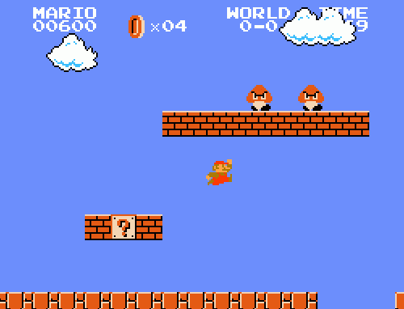

Ilustración 1: Super Mario Bros - Fuente: Recuperado el 10 de mayo de 2016 del sitio web billionbytes: http://billionbytes.es/wp-content/uploads/2015/06/mario3-500x382.gif

Este juego no sólo revolucionó los plataformas sino que también introdujo una serie de elementos que sentarían las bases del género como, por ejemplo, la recolección de ítems para conseguir vidas extra.

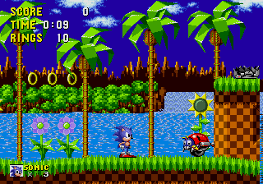

Ilustración 2: Sonic the Hedgehog - Fuente: Recuperado el 20 de mayo de 2016 del sitio web: https://en.wikipedia.org/wiki/Sonic_the_Hedgehog_(1991_video_game)

Es en la primera mitad de los 90 cuando el género se estandarizó por completo y surgió otro de los grandes títulos de los videojuegos de plataformas, el inolvidable Sonic the Hedgehog de la Mega Drive de Sega. Frenético plataformas en el que la velocidad se convirtió en el elemento diferenciador de toda una saga.

Adaptaciones de las grandes producciones Disney como Aladdín y el Rey León también son videojuegos muy recordados tanto por su jugabilidad como por su diseño preciosista.

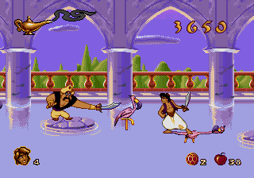

Ilustración 3: Aladdín - Fuente: Recuperado el 20 de mayo de 2016 del sitio web: http://www.vgmuseum.com/reviews/genesis/aladdin/

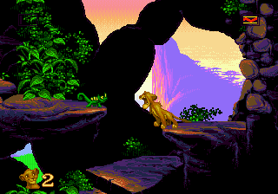

Ilustración 4: El Rey León - Fuente: Recuperado el 20 de mayo de 2016 del sitio web: http://img2.game-oldies.com/sites/default/files/snaps/sega-genesis/lion-king-the-world.png

Pero no fue hasta mediados de los 90 cuando el género dio el salto a las 3 dimensiones (3D) con la aparición de Super Mario 64 de Nintendo. Sin embargo, las 3D es un tema que no contemplaremos en este proyecto ya que ha sido ideado y diseñado para las 2D, salvando el efecto de profundidad que nos otorga la disposición de las plataformas de los mapas y el fondo de los niveles.

Otros ejemplos más recientes, que nos ayudan a confirmar la gran aceptación que siguen recibiendo los videojuegos plataformas en 2D, son el Shovel Knight de Yacht Club Games y los Rayman de los últimos años.

Una jugabilidad impecable, unos diseños que nos recuerdan que cualquier tiempo pasado fue mejor y el héroe con una pala más carismático de todos los tiempos han contribuido a convertir Shovel Knight en un imprescindible del género.

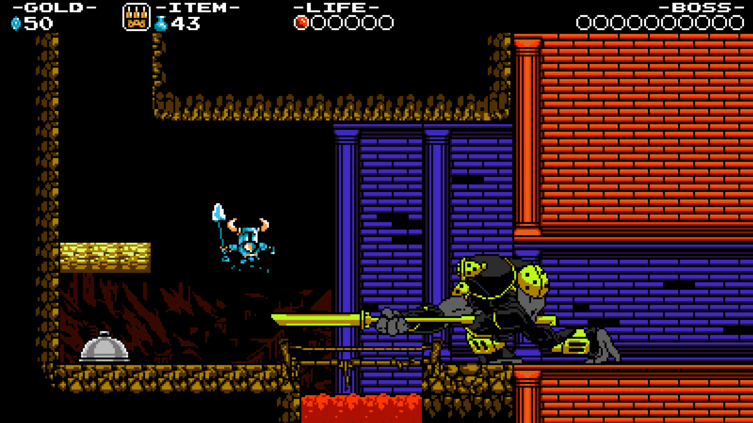

Ilustración 5: Shovel Knight - Fuente: Recuperado el 20 de mayo de 2016 del sitio de Yacht Club Games: yachtclubgames.com/wp-content/uploads/2013/10/Capture7.png

Y, como mencionábamos, no podemos olvidarnos de la vuelta de Rayman a las 2D con Rayman Origins y Rayman Legends, de Ubisoft. De nuevo, nos encontramos con la tan reconocible jugabilidad y el desplazamiento lateral. Ambos títulos son realmente aclamados en gran parte por su estilo gráfico, diseño de niveles y sentido del humor.

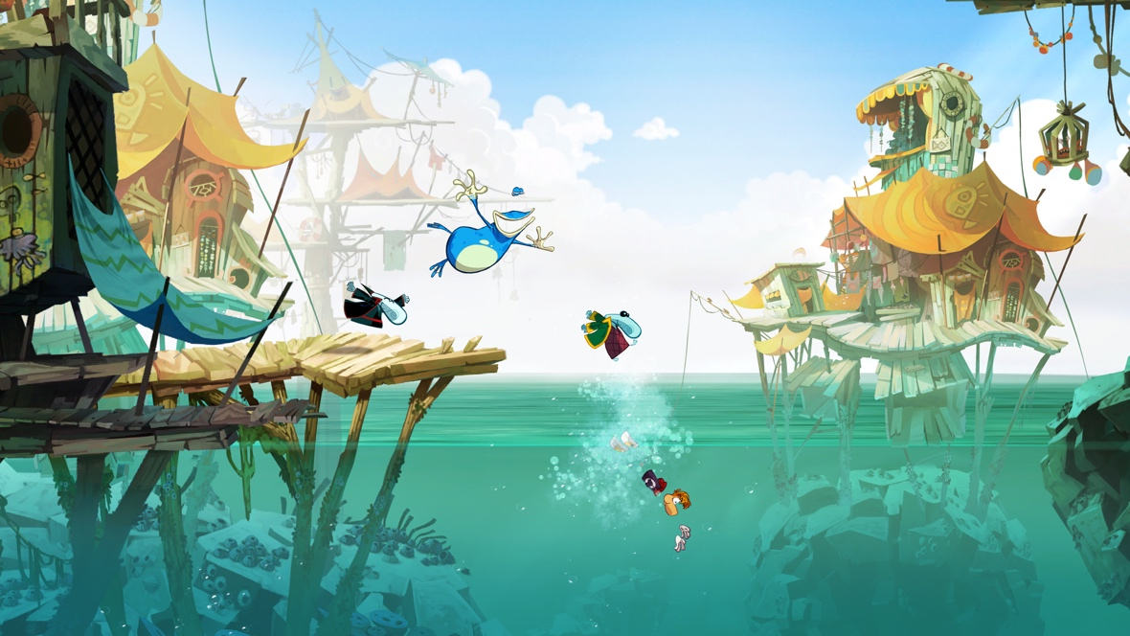

Ilustración 6: Rayman Origins - Fuente: Recuperado el 20 de mayo de 2016 del sitio web: www.planetatrucos.com/images/capturas/15400/15438.jpg

Acciones tan características como las ya mencionadas (inactividad, correr, saltar…) son fundamentales en cualquier videojuego de plataformas que se precie y están siempre presentes en los ejemplos, y en todas sus siguientes entregas, expuestos anteriormente. *A&V* no es una excepción y con el desarrollo de este proyecto se ha pretendido conseguir una estética similar a la de los videojuegos de los 80 y 90 haciendo uso de Unity como motor de videojuego.

**3 Objetivos**

Aunque ya se han comentado cuales son los objetivos generales de este proyecto, objetivos que incluían la utilización de Unity como herramienta de desarrollo, el aprendizaje y uso de C# como lenguaje y el diseño completo de personajes, escenarios y pantallas de menús, hay que destacar el interés y pasión puesta por parte del único desarrollador del proyecto, el alumno, en la creación de un videojuego 2D de estilo retro.

De esta forma, los objetivos generales mencionados anteriormente se concretan en los siguientes objetivos específicos:

* Realizar un estudio de los elementos mínimos que debe tener un videojuego de plataformas.
* Ser capaz de desarrollar nuevas habilidades de diseño y poner en práctica las ya aprendidas.
* Aprender y asentar las bases de Unity y convertirlo en un entorno de desarrollo familiar e intuitivo con el que poder continuar desarrollando en el futuro, ya sea de forma laboral o a modo de hobby.
* Enfrentarse a la organización a la hora de crear un videojuego teniendo en cuenta el tiempo disponible, el ritmo de trabajo y todo lo relacionado con el cumplimiento de tareas. Lo relacionado con este tema se verá con más detenimiento en el apartado correspondiente a la metodología.
* Asimilar y comprender los conceptos y características del desarrollo de un videojuego en 2D en Unity. Es decir, terminología básica, buenas prácticas, etc…

**4 Metodología**

En este apartado se repasa toda la información relacionada con la gestión de este proyecto y la metodología de desarrollo empleada que, como se verá a continuación, se ha adaptado a las necesidades del proyecto que nos ocupa.

### **4.1 Herramientas software, control de versiones y repositorio**

La organización del tiempo, el orden, la creación y asignación de tareas son la base de cualquier proyecto, ya consista en la creación de un videojuego, una web o un programa ordinario. En el desarrollo de este trabajo se ha seguido una metodología adaptada a las necesidades del mismo cogiendo elementos ya existentes de otras metodologías más conocidas como Scrum o Kanban. Esto es debido a que el equipo de trabajo está formado por un solo miembro.

Además, se han realizado reuniones organizativas y de supervisión con el tutor quincenalmente.

Trello ha sido el soporte empleado para organizar todo lo relacionado con las tareas (asignación, estado de las mismas, ampliación, etc…).

Para el control de versiones y como repositorio se ha hecho uso de Git, herramienta gratuita y open source diseñada para manejar todo tipo de proyectos desde los más pequeños hasta los de mayor envergadura, y Bitbucket. Este tipo de herramientas nos permiten guardar “estados” de nuestros proyectos dándonos la posibilidad de restaurarlos en cualquier momento. Al presentarse como un sistema distribuido, sistemas en el que todos los nodos manejan la información en su totalidad, se favorece la colaboración algo que no se ha podido aprovechar realmente debido a lo comentado anteriormente (el número de componentes del equipo de trabajo).

No se ha utilizado ningún soporte adicional para tratar con Git. Se ha procedido desde la interfaz de línea de comandos.

### **4.2 Metodología de desarrollo**

Las restricciones del desarrollo han sido impuestas por las fechas de finalización de cada proceso y estas han sido impuestas por el líder, desarrollador, diseñador y “persona para todo” del equipo de trabajo. El proyecto se ha dividido en varios procesos y cada proceso en 3 etapas: creación y asignación de prioridades de las tareas y realización de las mismas.

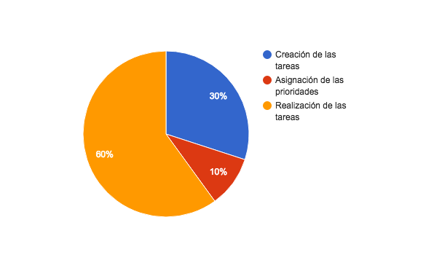

Ilustración 7: Ponderación ilustrativa del tiempo empleado en cada proceso - Fuente: Elaboración propia

Sin embargo, dichas etapas, al tratarse de una metodología completamente adaptada, no han sido impuestas de forma estricta sino que han sido etapas totalmente abiertas a cambios, añadiduras y actualizaciones.

Una vez aclarado esto, el desarrollo ha sido el siguiente:

* Establecer los diferentes procesos o partes que comprenderán el desarrollo general. Algunos ejemplos son los siguientes: creación del universo, temática y todo lo relacionado con los fundamentos del juego, diseño, creación e implementación del controlador principal del personaje y diseño, edición y adaptación de los niveles.
* Una vez definidos los procesos o partes, creación de las tareas y sub-tareas, asignación de prioridades y fechas orientativas de inicio y finalización de cada tarea.
* Marcar el estado de la tarea correspondiente como “en desarrollo”, realización y finalización de la tarea y actualización de su estado. Repetición hasta completar cada proceso.

Así se ha ido avanzando, comenzando por los procesos primordiales como son el diseño e implementación del controlador básico del personaje principal, con todo lo que ello conlleva (creación de sprites, animaciones y selección de sonidos), y diseño y creación de una pequeña parte del nivel para ir probando el juego de forma continua.

**5 Análisis**

La fase de análisis es fundamental y es una de las más importantes ya que nos ayuda a realizar una buena planificación y sirve de manual de desarrollo para saber qué hay que hacer, cuándo se ha de tener listo y de qué modo se ha de proceder.

De este modo se han identificado los siguientes apartados (algunos de ellos ya se han comentado con anterioridad): contenido del juego (esto incluye el universo, personajes, jugabilidad, niveles y audio), casos de uso y requisitos funcionales.

### **5.1 Contenido del juego**

En cuanto al **universo** y los **personajes**, decir que la idea de *A&V* surgió gracias a mascotas reales de igual nombre y a un proceso creativo inicial previo al comienzo de este proyecto.

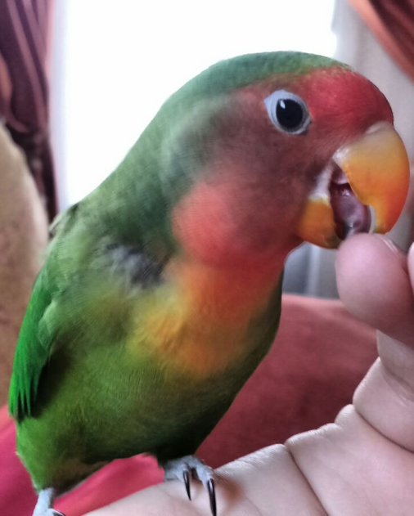

Ilustración 8: Arquímedes - Fuente: Elaboración propia



Ilustración 9: Valentina - Fuente: Elaboración propia

Respecto a la **jugabilidad**, en el apartado ***2. Marco teórico*** ya se ha hablado largo y tendido sobre ella en diversos ejemplos de videojuego de plataformas 2D y en este proyecto se ha intentado implementar los aspectos básicos como son todos los relacionados con el movimiento del personaje principal, recolección de ítems, eliminación de enemigos y el avanzar por plataformas para completar una serie de **niveles**.

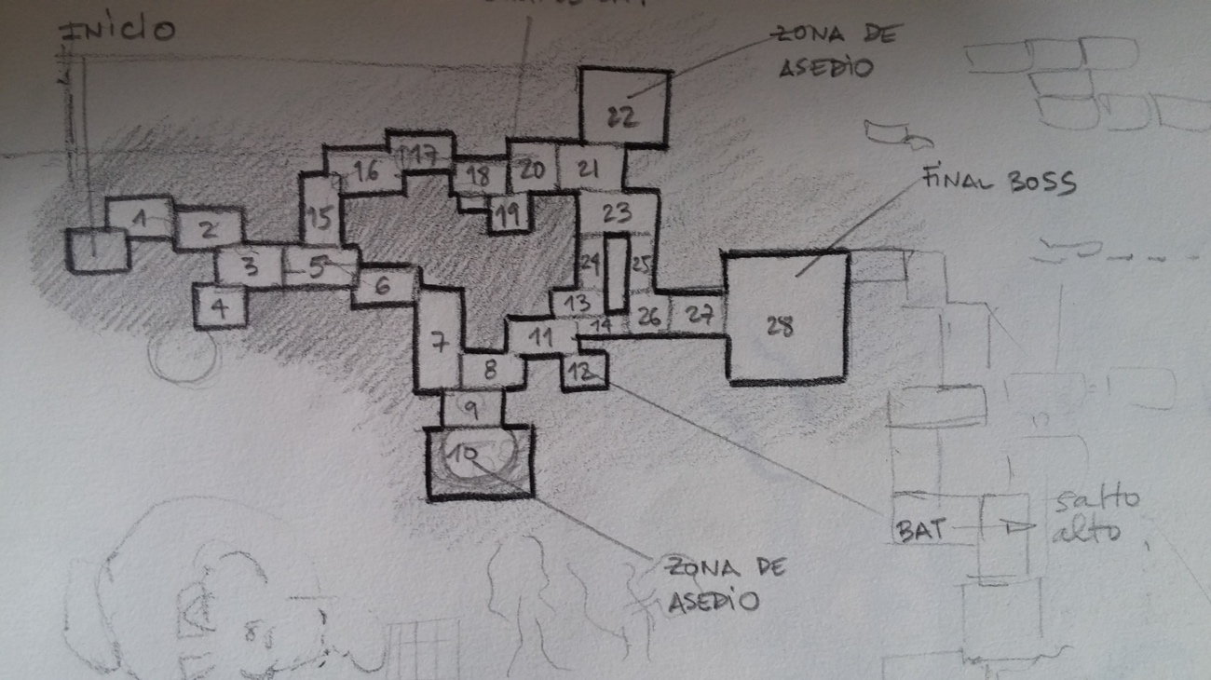

Ilustración 10: Concept Art – Nivel - Fuente: Elaboración propia

El apartado de **audio** se propuso inicialmente como otro de los pilares del desarrollo pero se ha visto relegado a una ampliación futura y, de forma temporal, se ha hecho uso de canciones y música royalty-free y todos estos assets han sido descargados de plataformas de música y audio libre como Freesound (*https://www.freesound.org/).* El autor y la fuente serán citadas correspondientemente en el capítulo **9. Audio**.

### **5.2 Casos de uso**

El estudio de los casos de uso es algo realmente menesteroso ya que nos ayuda a ver de forma sencilla como el jugador utiliza nuestro sistema y como puede finalizar un proceso específico. Un ejemplo sería el volver a la pantalla de título desde la pantalla de juego. El siguiente diagrama representa los diferentes casos de uso presentes en este proyecto así como el flujo de interacción entre los mismos:

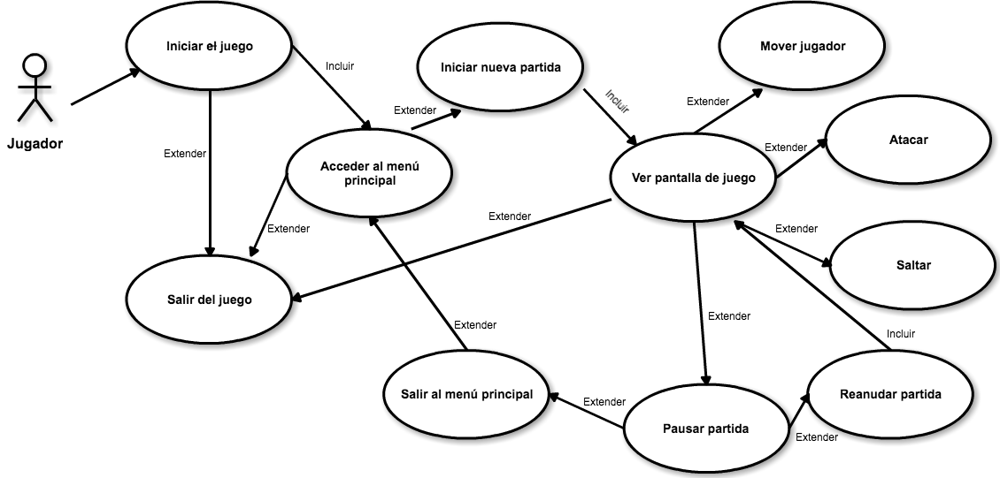

Ilustración 11: Diagrama de casos de uso - Fuente: Elaboración propia

Para definir más detalladamente los distintos casos de uso antes vamos a identificar los siguientes atributos:

* **Id**: Identificador.
* **Nombre**: Título del caso de uso.
* **Actores**: Indicador de quién o quiénes “ejecutan” o están implicados en el caso de uso.
* **Descripción**: Breve exposición de la razón por la cual existe el caso de uso correspondiente.
* **Pre-condición**: Condición previa que se debe dar para que el correspondiente caso de uso tenga lugar.
* **Post-condición**: Condición resultante tras acontecer el correspondiente caso de uso.

De esta forma, los casos de uso que hemos definido en el proyecto son los siguientes:

|  |  |
| --- | --- |
| **Id** | CU1 |
| **Nombre** | Iniciar el juego |
| **Actores** | Jugador |
| **Descripción** | Se inicia el juego |
| **Pre-condición** | Disponer del ejecutable |
| **Post-condición** | El juego se inicia y se muestra la pantalla de créditos inicial |

Tabla 1: Caso de uso 1 - Fuente: Elaboración propia

|  |  |
| --- | --- |
| **Id** | CU2 |
| **Nombre** | Salir del juego |
| **Actores** | Jugador |
| **Descripción** | Se termina la ejecución del juego |
| **Pre-condición** | Juego se encuentra en ejecución |
| **Post-condición** | La ejecución del juego se finaliza |

Tabla 2: Caso de uso 2 - Fuente: Elaboración propia

|  |  |
| --- | --- |
| **Id** | CU3 |
| **Nombre** | Acceder al menú principal |
| **Actores** | Jugador |
| **Descripción** | Se muestra la pantalla de créditos inicial |
| **Pre-condición** | El juego se debe haber iniciado |
| **Post-condición** | Se muestra el menú principal |

Tabla 3: Caso de uso 3 - Fuente: Elaboración propia

|  |  |
| --- | --- |
| **Id** | CU4 |
| **Nombre** | Iniciar nueva partida |
| **Actores** | Jugador |
| **Descripción** | Se selecciona la opción “Start game” |
| **Pre-condición** | El menú principal debe haberse cargado |
| **Post-condición** | Se carga el primer nivel |

Tabla 4: Caso de uso 4 - Fuente: Elaboración propia

|  |  |
| --- | --- |
| **Id** | CU5 |
| **Nombre** | Ver pantalla de juego |
| **Actores** | Jugador |
| **Descripción** | El jugador es capaz de ver un nivel y realizar diversas acciones |
| **Pre-condición** | El jugador debe haber iniciado una nueva partida |
| **Post-condición** | El jugador es capaz de jugar |

Tabla 5: Caso de uso 5 - Fuente: Elaboración propia

Tabla 6: Caso de uso 6 - Fuente: Elaboración propia

|  |  |
| --- | --- |
| **Id** | CU6 |
| **Nombre** | Mover jugador |
| **Actores** | Jugador |
| **Descripción** | El jugador mueve el personaje principal |
| **Pre-condición** | Se debe haber cargado el nivel |
| **Post-condición** | Actualización de la pantalla de juego con la nueva posición del personaje principal |

|  |  |
| --- | --- |
| **Id** | CU7 |
| **Nombre** | Atacar |
| **Actores** | Jugador |
| **Descripción** | El jugador hace que el personaje principal ataque |
| **Pre-condición** | Se debe haber cargado un nivel o haber actualizado la pantalla de juego |
| **Post-condición** | Se actualiza la pantalla de juego |

Tabla 7: Caso de uso 7 - Fuente: Elaboración propia

Tabla 8: Caso de uso 8 - Fuente: Elaboración propia

|  |  |
| --- | --- |
| **Id** | CU8 |
| **Nombre** | Saltar |
| **Actores** | Jugador |
| **Descripción** | El jugador hace que el personaje principal salte |
| **Pre-condición** | Se debe haber cargado un nivel o haber actualizado la pantalla de juego |
| **Post-condición** | Se actualiza la pantalla de juego |

|  |  |
| --- | --- |
| **Id** | CU9 |
| **Nombre** | Pausar partida |
| **Actores** | Jugador |
| **Descripción** | El jugador pausa el juego |
| **Pre-condición** | Se debe haber cargado un nivel o haber actualizado la pantalla de juego |
| **Post-condición** | Se pausa la ejecución del juego y se muestra la pantalla correspondiente |

Tabla 9: Caso de uso 9 - Fuente: Elaboración propia

Tabla 10: Caso de uso 10 - Fuente: Elaboración propia

|  |  |
| --- | --- |
| **Id** | CU10 |
| **Nombre** | Reanudar partida |
| **Actores** | Jugador |
| **Descripción** | El jugador selecciona la opción de reanudar partida |
| **Pre-condición** | Se debe estar en la pantalla de pausa |
| **Post-condición** | Se reanuda el juego, se oculta la pantalla de pausa y se muestra la pantalla de juego |

|  |  |
| --- | --- |
| **Id** | CU11 |
| **Nombre** | Salir al menú principal |
| **Actores** | Jugador |
| **Descripción** | El jugador selecciona la opción correspondiente a salir al menú principal |
| **Pre-condición** | Se debe estar en la pantalla de pausa |
| **Post-condición** | Se carga y se muestra la pantalla del menú principal |

Tabla 11: Caso de uso 11 - Fuente: Elaboración propia

### **5.3 Requisitos funcionales**

Los requisitos funcionales, fuertemente ligados a los casos de uso anteriormente expuestos, definen las funciones o el comportamiento del sistema. Vamos a identificar los siguientes atributos:

* **Id**: Identificador.
* **Nombre**: Título del caso del requisito.
* **Necesidad**: Indicador de quién o quiénes “ejecutan” o están implicados en el caso de uso.
* **Descripción**: Breve exposición del significado del requisito.
* **CUS**: Identificador/es del caso o de los casos de uso con el qué o los qué se relaciona.

Estos son los requisitos funcionales que hemos definido:

Tabla 12: Requisito funcional 1 - Fuente: Elaboración propia

|  |  |
| --- | --- |
| **Id** | RF1 |
| **Nombre** | Iniciar el juego |
| **Necesidad** | Esencial |
| **Descripción** | El juego debe iniciarse correctamente |
| **CUS** | CU1 |

Tabla 13: Requisito funcional 2 - Fuente: Elaboración propia

|  |  |
| --- | --- |
| **Id** | RF2 |
| **Nombre** | Cerrar el juego |
| **Necesidad** | Esencial |
| **Descripción** | El juego debe cerrarse correctamente |
| **CUS** | CU2 |

Tabla 14: Requisito funcional 3 - Fuente: Elaboración propia

|  |  |
| --- | --- |
| **Id** | RF3 |
| **Nombre** | Mostrar menú principal |
| **Necesidad** | Esencial |
| **Descripción** | El sistema, tras su carga, debe mostrar el menú principal |
| **CUS** | CU3, CU11 |

|  |  |
| --- | --- |
| **Id** | RF4 |
| **Nombre** | Iniciar partida |
| **Necesidad** | Esencial |
| **Descripción** | Tras seleccionar la opción iniciar partida, se debe cargar el primer nivel |
| **CUS** | CU4, CU5 |

Tabla 15: Requisito funcional 4 - Fuente: Elaboración propia

Tabla 16: Requisito funcional 5 - Fuente: Elaboración propia

Tabla 17: Requisito funcional 6 - Fuente: Elaboración propia

|  |  |
| --- | --- |
| **Id** | RF5 |
| **Nombre** | Mostrar pantalla de juego |
| **Necesidad** | Esencial |
| **Descripción** | Se debe poder ver la pantalla de juego donde el jugador realizará las acciones que quiera |
| **CUS** | CU5, CU6, CU7, CU8, CU10 |

|  |  |
| --- | --- |
| **Id** | RF6 |
| **Nombre** | Mostrar menú de pausa |
| **Necesidad** | Esencial |
| **Descripción** | El sistema debe ser capaz de mostrar el menú de pausa siempre que el jugador lo desee |
| **CUS** | CU9 |

Tabla 18: Requisito funcional 7 - Fuente: Elaboración propia

|  |  |
| --- | --- |
| **Id** | RF7 |
| **Nombre** | Salir al menú principal |
| **Necesidad** | Esencial |
| **Descripción** | El sistema debe ser capaz de acceder al menú principal desde el menú de pausa tras seleccionar la opción correspondiente |
| **CUS** | CU11 |

Tabla 19: Requisito funcional 8 - Fuente: Elaboración propia

|  |  |
| --- | --- |
| **Id** | RF8 |
| **Nombre** | Atacar |
| **Necesidad** | Esencial |
| **Descripción** | El sistema debe permitir al jugador atacar cuando este lo desee con el personaje principal |
| **CUS** | CU5, CU7 |

|  |  |
| --- | --- |
| **Id** | RF9 |
| **Nombre** | Saltar |
| **Necesidad** | Esencial |
| **Descripción** | El sistema debe permitir al jugador saltar con el personaje principal cuando este lo desee |
| **CUS** | CU5, CU8 |

Tabla 20: Requisito funcional 9 - Fuente: Elaboración propia

Tabla 21: Requisito funcional 10 - Fuente: Elaboración propia

|  |  |
| --- | --- |
| **Id** | RF10 |
| **Nombre** | Reanudar partida |
| **Necesidad** | Esencial |
| **Descripción** | El sistema debe ser capaz de reanudar la partida y ocultar el menú de pausa |
| **CUS** | CU5, CU10 |

### **5.3.1 Otros elementos**

A continuación se van a detallar los interfaces y controles ya que son otro elementos importantes dentro de los requisitos funcionales.

**Interfaces**

Hay una serie de interfaces presentes en *A&V* que son comunes en la mayoría de videojuegos. Estas son:

* Pantalla de inicio: Se trata del menú principal en el que jugador selecciona una de las opciones disponibles.

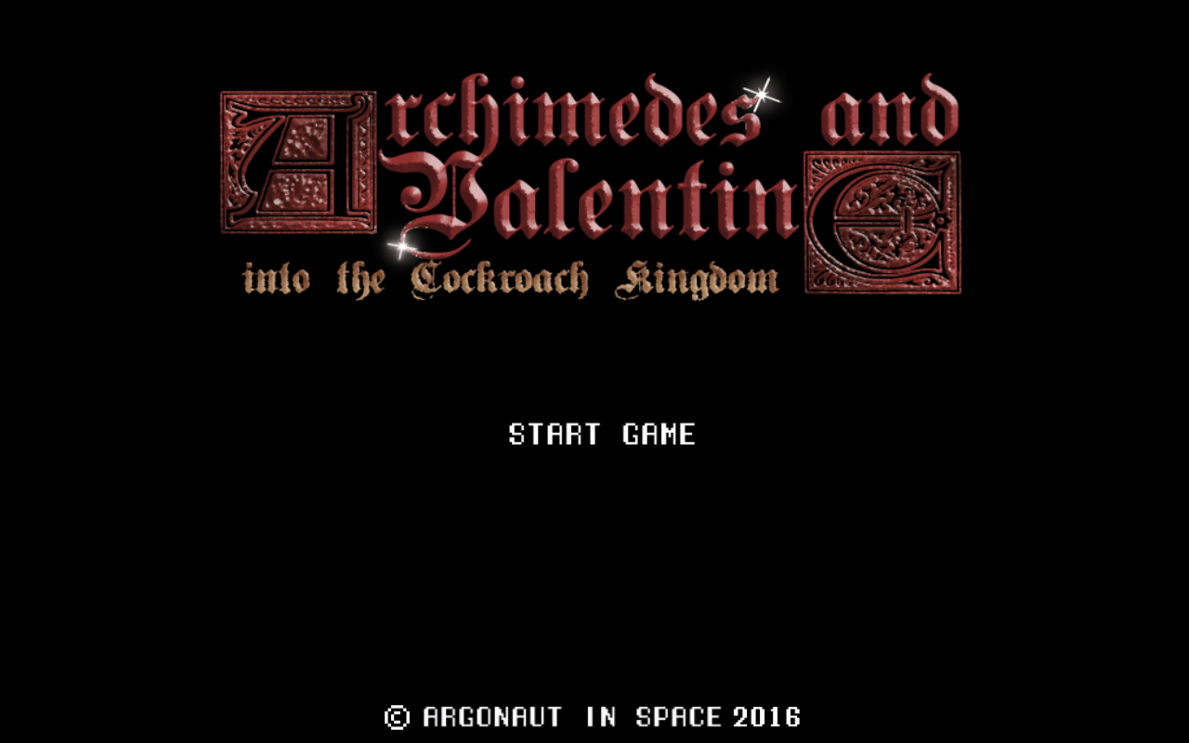

Ilustración 12: Menú principal - Fuente: Elaboración propia

* Pantalla de juego: Pantalla principal en la que el jugador juega, valga la redundancia.

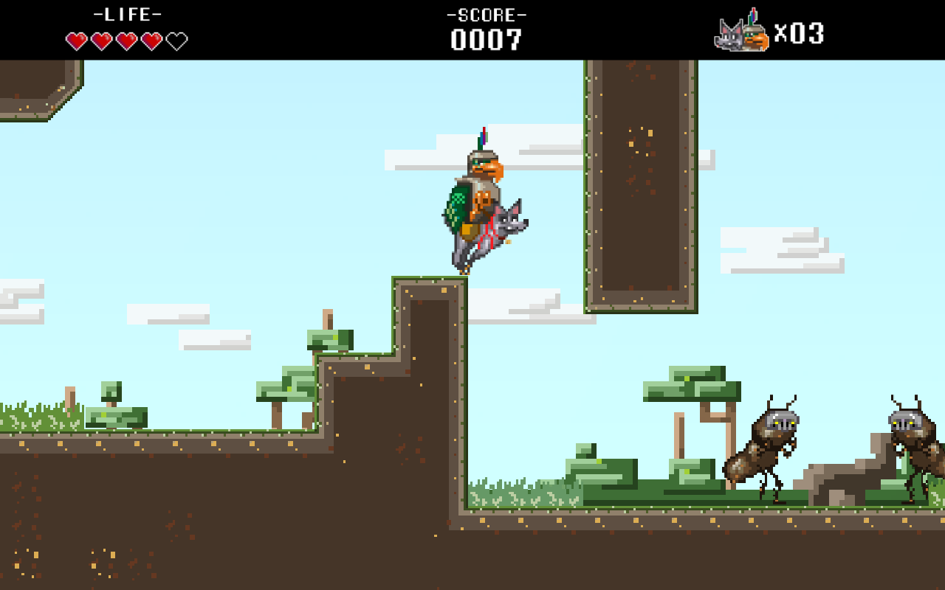

Ilustración 13: Pantalla de juego - Fuente: Elaboración propia

* Pantalla de pausa: Durante la ejecución normal del juego el jugador podrá acceder a esta pantalla pulsando la tecla correspondiente (los controles los comentaremos en la siguiente sección).

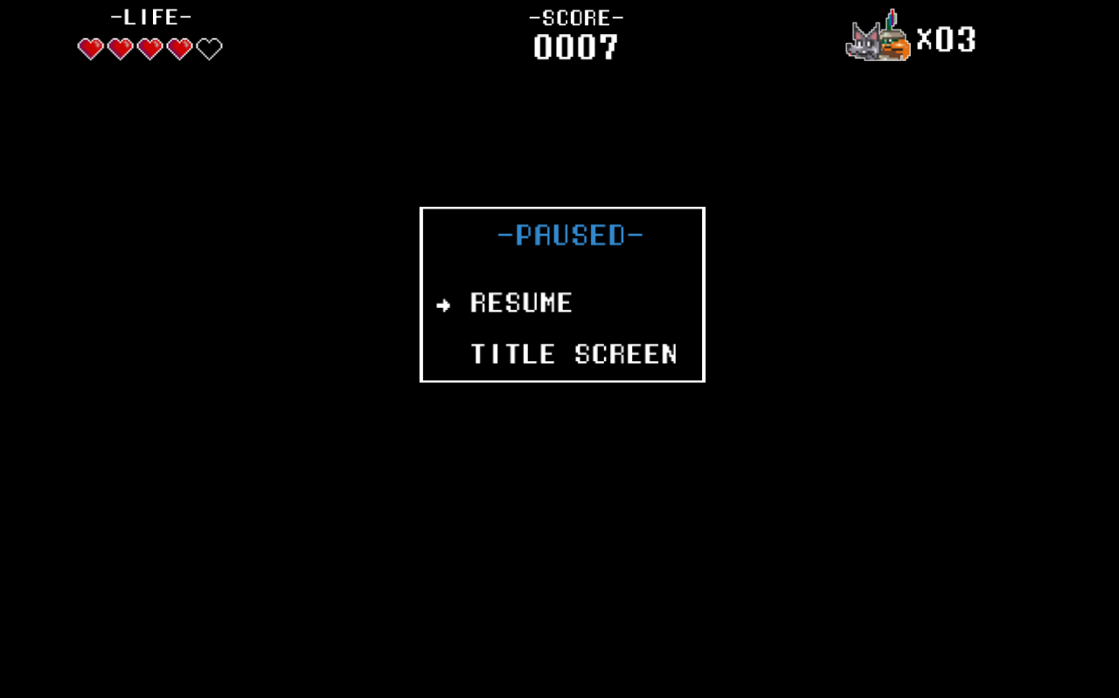

**Controles**

Ilustración 14: Pantalla de pausa - Fuente: Elaboración propia

Los controles son simples y sólo será necesario el uso de un teclado.

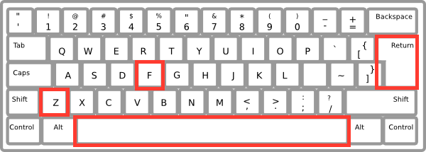

Ilustración 15: Teclado básico - Fuente: Elaboración propia

**Z** -> Selección de opción

**F** -> Ataque

**Enter** -> Menú de Pausa

**Espacio** -> Salto

### **5.4 Herramientas software y hardware**

Para el desarrollo de este proyecto se ha hecho uso de diversas herramientas software y hardware. Alguna de las herramientas software nos han facilitado, por ejemplo, el diseño de niveles o la edición de los scripts.

### **5.4.1 Software**

* Unity – Motor de videojuego multiplataforma y software principal de este proyecto. Nos permite crear juegos para Windows, OS X, Linux, multitud de consolas, iPhone, Android, Windows Phone y navegadores.
* MonoDevelop – Entorno de desarrollo libre diseñado para C#.
* Sublime Text – Editor de texto utilizado en la edición puntual de los scripts.
* Photoshop – Editor de imágenes que ha sido empleado en la creación de todos los diseños (personajes, texturas, textos, etc…).
* Tiled – Editor de mapas. Pieza fundamental en el diseño de los niveles que ha resultado ser realmente útil junto con el siguiente software.
* Tiled2Unity – Software encargado de exportar los archivos creados por Tiled a nuestro proyecto de Unity. Define de forma casi perfecta las colisiones establecidas previamente con Tiled.

### **5.4.2 Hardware**

En este proyecto se utilizará un portátil Apple y un ordenador de sobremesa.

Especificaciones técnicas del portátil Apple:

* Pantalla: pantalla integrada de 13,3 pulgadas (1280x800)
* Gráficos: NVIDIA GeForce 9400M 256MB
* Sistema Operativo: OS X El Capitan
* Memoria: 2GB de memoria DDR3 a 1067MHz
* Procesador: 2Ghz Intel Core 2 Duo

Especificaciones técnicas del ordenador de sobremesa:

* Pantalla: LG 22M47VQ-P 21,5 pulgadas LED
* Gráficos: MSI GeForce GTX 750 Ti OCV1 2GB GDDR5
* Sistema Operativo: Windows 8.1 Pro
* Memoria: G.Skill Ripjaws X DDR3 1600 PC3-12800 8GB
* Procesador: Intel Core i5-4670 CPU 3,40GHz

El uso en particular de cada uno de estos dispositivos no está condicionado por ningún agente externo ya que ambos disponen de las compatibilidades necesarias para trabajar con las herramientas software expuestas. Además se recurrirá a dispositivos de almacenamiento externo y a los periféricos básicos para el uso de los dos dispositivos (teclado, ratón, auriculares, etc…).

**6 Diseño del sistema**

Respecto al diseño del sistema, siempre se ha tenido presente la forma en la que Unity trabaja. Unity se aleja del “aproximamiento Orientado a Objetos” en el que tendríamos una serie de clases que definirían, por ejemplo, los puntos de vida, la posición, la velocidad de movimiento, etc.

Unity es un sistema orientado a componentes, es decir, cada una de las clases antes mencionadas se definirían por separado representando una entidad en si misma. Esto nos facilita el desarrollo y la programación debido a la reusabilidad de scripts, animaciones, materiales, etc. Por ejemplo, un enemigo estaría compuesto por la velocidad de movimiento, los puntos de vida y la posición y, sin embargo, un objeto del entorno estaría compuesto solamente por la posición ya que ni se va a mover ni necesitamos referenciar sus puntos de vida.

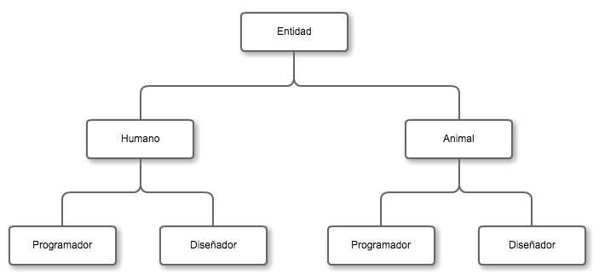

Ilustración 16: Clases y herencias - Fuente: Elaboración propia

La **Ilustración 16** representa la herencia tradicional de un sistema orientado a objetos. Las características y los elementos de los que se compone las clases “Programador” y “Diseñador” se definen independientemente para un humano y para un animal.

Unity no funciona así. En Unity, como ya se ha mencionado, se añaden componentes a objetos vacíos.

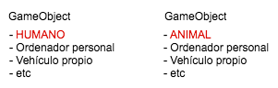

Ilustración 17: Objetos y componentes en Unity - Fuente: Elaboración propia

Siguiendo con el ejemplo, y como puede apreciar en la ilustración anterior, ambos objetos, el que representa a un humano y el que representa a un animal, comparten componentes. Esto no obliga a que las características de los componentes sean idénticas en ambos objetos. Por ejemplo, el ordenador personal del humano podría ser de marca Apple y el del animal podría ser Dell.

En la siguiente ilustración se puede ver un ejemplo de los componentes de nuestro personaje principal:

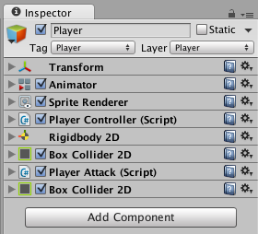

Ilustración 18: Componentes - Fuente: Elaboración propia

El personaje principal se compone de:

* Transform: indica posición, escalado y rotación del objeto.
* Animator: gestión de las animaciones.
* Sprite Renderer: gestión de la renderización de sprites (sprite a renderizar, voltear el sprite en los ejes X e/o Y, material utilizado para renderizar el sprite y el orden de renderizado relacionado con la superposición durante el renderizado).
* Player Controller (Script): controlador del personaje principal. En él se define la velocidad de movimiento, puntos de vida, fuerza de ataque y otra serie de información necesaria. También se implementa otras funciones como la reacción al colisionar con otros objetos.
* Rigidbody 2D: físicas del objeto.
* Box Collider 2D: componente usado en las colisiones.
* Player Attack (Script): implementación de elementos necesarios para realizar un ataque básico. Se ha realizado de forma independiente al controlador principal para modularizar el ataque básico a melé y poder utilizarlo en un futuro en otros objetos como pueden ser nuevos enemigos o un segundo personaje.

Gracias a los componentes podemos definir comportamientos básicos y refinar otros aspectos dependiendo del objeto. Para ejemplificarlo mejor, vamos a comparar un par de objetos de este proyecto.

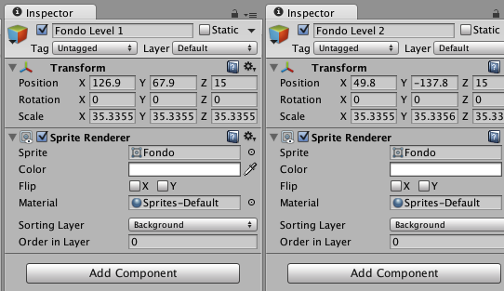

Ilustración 19: Componentes de los fondos - Fuente: Elaboración propia

Como se puede observar, todo es idéntico salvo la posición de ambos objetos. De este modo se puede especificar la posición en el espacio de manera independiente para cada uno de los objetos de los que se componen nuestro proyecto.

Además, en este videojuego existen una serie de datos que deben perdurar a lo largo de la ejecución del mismo. Estos son la puntuación (float), las vidas de las que se dispone (float) y las posiciones de respawn (Vector3). Unity destruye todos los objetos cada vez que se carga una escena si no se le indica lo contrario. Para que no se destruya esta información se ha implementado un script en el que se almacena y en el que se indica que el objeto que tenga asociado este script no debe ser destruido al cargar.

**7 Implementación**

La fase de implementación o desarrollo tiene comienzo cuando se toma acción para alcanzar los resultados esperados. Se verifican los objetivos de las tareas del proceso actual y se procede a su implementación. Tras la implementación, se prueban las nuevas características y se estudia la conformidad de lo logrado respecto a lo especificado en las tareas.

Esta es una de las etapas más importantes de cualquier proyecto ya que es en la que las tareas, hasta este momento plasmadas en forma de texto, se convierten en una realidad probable.

Un ejemplo de este proceso sería la implementación de la acción saltar asociada al personaje principal y la forma de proceder ha sido la siguiente:

* Verificación de objetivos de la tarea actual.
* Implementación del controlador necesario para realizar la acción de salto (script).
* Testeo del salto y refinamiento de las características específicas del mismo (fuerza del salto, duración de la animación asociada, etc).
* Ajustar y cambiar la implementación. Esto viene exigido por los errores hallados en la fase anterior.
* Repetición de las dos últimas fases.

Se da por supuesto que antes de la implementación del controlador se han creado los sprites pertinentes y la animación correspondiente. Tras realizar esto e implementar el controlador se añaden todos estos componentes al objeto *Player* (objeto utilizado en este ejemplo).

Como ya se ha mencionado en el apartado **5.4 Herramientas software y hardware**, la implementación de todos los controladores ha sido realizada con las herramientas MonoDevelop y Sublime Text.

**8 Diseño gráfico**

Este ha sido uno de los aspectos más importantes del desarrollo. En él se ha invertido una gran cantidad de tiempo ya que los sprites, animaciones y texturas de los que se compone *A&V* son elevadas y de creación propia.

Se ha empleado una técnica de diseño denominada Pixel art. Esta forma de arte digital ha ido ganando gran cantidad de adeptos en todo el mundo a lo largo de los años y los videojuegos desarrollados que adoptan esta técnica son muy numerosos. Claro ejemplo de ello es el ya mencionado en el apartado ***2. Marco teórico*** Shovel Knight y otros que no hemos mecionado por pertenecer a otros géneros distintos al de plataformas como son The Binding of Isaac, Enter the Gungeon o Fez. La mayoría de ellos han sido desarrollados de manera independiente pero han cosechado grandes críticas y numerosos éxitos lo que ha obligado a los desarrolladores a realizar la portabilidad a la gran mayoría de plataformas existentes en el mercado actual.

La profunda admiración que siente el alumno hacia este tipo de arte y la ambición por intentar mejorar sus capacidades han sido determinantes en la elección para el desarrollo de todos los recursos gráficos.

Dentro del apartado gráfico vamos a realizar un repaso por todos los diseños realizados haciendo un diferenciación entre:

* **Personajes y animaciones**: se mostrarán todos los sprites básicos desarrollados así como las animaciones completas.
* **Ítems, bloques, fondo y mapas de los niveles**: veremos los ítems que se han diseñado, los bloques utilizados en el diseño de los niveles, el fondo de los mismos y el mapa completo de los niveles de los que se compone este proyecto.
* **Títulos, tipografía e icono de aplicación**: si bien se ha hecho uso de fuentes gratuitas (se dará crédito al autor en la correspondiente sección) para la gran mayoría de textos, también se han elaborado los diseños de la pantalla de introducción, del título de este juego y del icono de la aplicación.

### **8.1 Personajes y animaciones**

Todos los diseños que se mostrarán a continuación han sido elaborados por el alumno y para el desarrollo de los mismos se ha realizado un breve estudio de animación para poder realizar de una forma correcta y adecuada la animación de movimientos de todos los personajes. Creemos correcto el hacer hincapié en estos movimientos ya que, a nuestro humilde parecer, se han captado de una forma bastante aproximada a los movimientos reales.

**Archimedes & Valentine**

* Concept Art

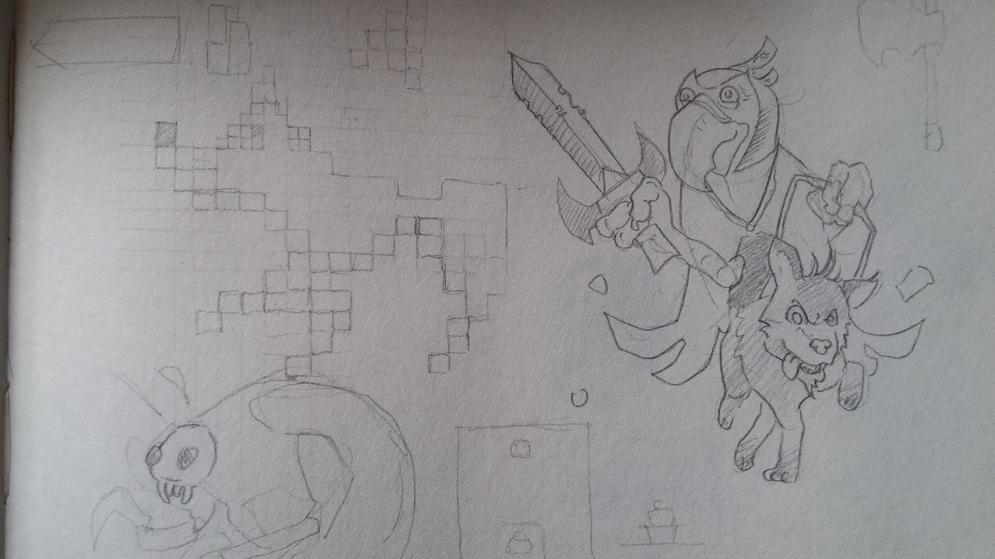

Ilustración 20: Concept Art: A&V - Fuente: Elaboración propia

|  |  |
| --- | --- |
|  |  |

Ilustración 21: Concept Art 2: Archimedes and Valentine - Fuente: Elaboración propia

* Base

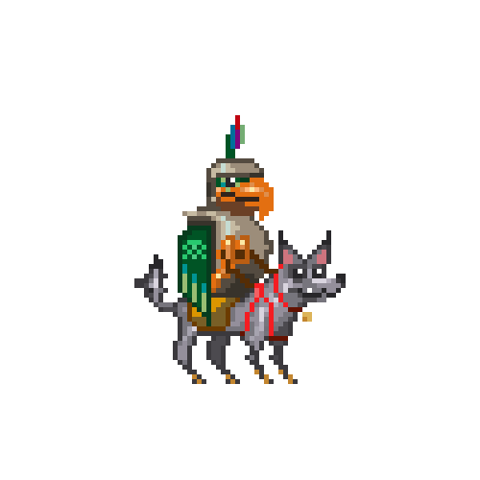

Ilustración 22: Sprite base - Fuente: Elaboración propia

* Animaciones



Ilustración 23: Animación: Andar - Fuente: Elaboración propia



Ilustración 24: Animación: Idle - Fuente: Elaboración propia



Ilustración 25: Animación: Ataque - Fuente: Elaboración propia



Ilustración 26: Animación: Borde - Fuente: Elaboración propia



Ilustración 27: Animación: Muerte - Fuente: Elaboración propia



Ilustración 28: Animación: Salto - Fuente: Elaboración propia

**Cucaracha**

* Concept Art

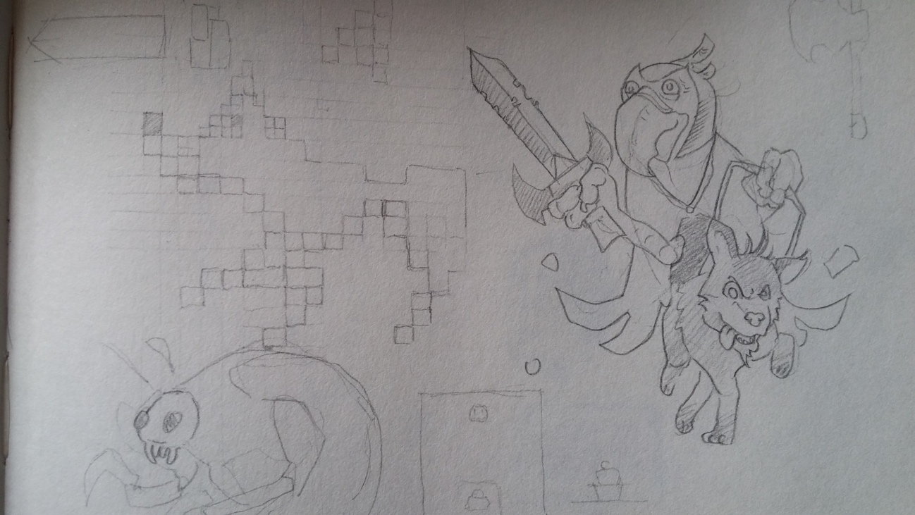

Ilustración 29: Concept Art: Cucaracha - Fuente: Elaboración propia

* Base



Ilustración 30: Sprite Base Cucaracha - Fuente: Elaboración propia

* **Animaciones**



Ilustración 31: Animación Cucaracha: Idle - Fuente: Elaboración propia



Ilustración 32: Animación Cucaracha: Andar - Fuente: Elaboración propia



Ilustración 33: Animación Cucaracha: Explosión - Fuente: Elaboración propia

### **8.2 Ítems, bloques, fondo y mapas de los niveles**

En esta sección veremos el diseño del ítem que debemos recolectar a lo largo del juego (unas pipas doradas) y de los elementos del HUD, los distintos boques utilizados en el diseño de los mapas (ilustración con todos los tipos de bloques utilizados) y el fondo de los mismos y, finalmente, los mapas completos de cada uno de los niveles de los que se compone *A&V*.

**Ítems**

* Pipa dorada



Ilustración 34: Sprite: Pipa Dorada - Fuente: Elaboración propia

* Vidas (HUD)



Ilustración 35: Sprite: Logo Vida - Fuente: Elaboración propia

* Indicadores de salud



Ilustración 36: Sprites: Indicadores de salud - Fuente: Elaboración propia

**Bloques**



Ilustración 37: Bloques - Fuente: Elaboración propia

**Fondo**



Ilustración 38: Fondo - Fuente: Elaboración propia

**Mapas**

* Diseño orientativo



Ilustración 39: Diseño orientativo de nivel - Fuente: Elaboración propia

* Niveles completos



Ilustración 40: Nivel 1 - Fuente: Elaboración propia



Ilustración 41: Nivel 2 - Fuente: Elaboración propia

### **8.3 Título, tipografía e icono de aplicación**

Para concluir con el apartado gráfico, en esta sección haremos un repaso de algunos textos a modo de ejemplo de la tipografía empleada, del título de la pantalla del menú principal, del logo representativo del desarrollador de este proyecto y del icono de la aplicación. Todos los diseños han sido elaborados por el alumno salvando la fuente utilizada en los textos. Créditos: la fuente empleada ha sido *manaspace* creada por *codeman38*.

**Título**



Ilustración 42: Título - Fuente: Elaboración propia

**Logo representativo**



Ilustración 43: Argonaut in Space Logo - Fuente: Elaboración propia

**Icono de aplicación (idéntico al empleado en las vidas del apartado anterior)**



Ilustración 44: Icono aplicación - Fuente: Elaboración propia

**Textos**

Para abreviar y finalizar este repaso por el apartado gráfico pondremos sólo unos cuantos ejemplos de los textos utilizados en este juego.



Ilustración 45: Sprite: Loading 1 - Fuente: Elaboración propia



Ilustración 46: Sprite: Loading 2 - Fuente: Elaboración propia



Ilustración 47: Sprite: Loading 3 - Fuente: Elaboración propia



Ilustración 48: Sprite: Game Over - Fuente: Elaboración propia



Ilustración 49: Sprite: Paused - Fuente: Elaboración propia

**9 Audio**

Como ya se mencionó en la etapa de análisis, se han buscado y empleado piezas de audio gratuitas. En el futuro se prescindirá de la mayoría de piezas y la idea es crear desde cero todos y cada uno de los audios tal y como se pensó en un principio antes del comienzo de este proyecto, sintetizando los audios mediante un chip de sonido de una videoconsola. Esto se debe a a la posibilidad de lanzar comercialmente *A&V.*

El título de las piezas, dónde han sido utilizadas y los autores de las mismas son los siguientes:

|  |  |  |  |
| --- | --- | --- | --- |
| **Nombre** | **Uso** | **Autor** | **Fuente** |
| 8-bit loop | Menú principal | DirtyJewbs | Freesound |
| Menú_navigate_02 | Movimiento en el menú | littleRobotSoun | Freesound |
| Game Start | Abrir/cerrar menú de pausa | plasterbrain | Freesound |
| 8-bit coin | Coger pipa dorada | timgormly | Freesound |
| CeleryTear2 | Destrucción enemigo | zimbot | Freesound |
| menuselect | Seleccionar opción en los menús | killkhan | Freesound |
| Old Style Teleport 2 | Pantalla del logo representativo | luciolepri | Freesound |
| Eight Bits of Fun | Música de fondo de los niveles | Zack Russell | Soundcloud (https://soundcloud.com) |

Tabla 22: Audios - Fuente: Elaboración propia

**10 Conclusiones**

Una vez finalizado el proyecto se puede afirmar que se han cumplido por completo todos los objetivos establecidos en un principio y que, por lo tanto, se ha desarrollado un videojuego 2D de estilo retro empleando Unity como motor de videojuego. A continuación se expondrán las conclusiones a las que se ha llegado de forma individual para cada uno de los objetivos propuestos junto con el grado de consecución de los mismos:

* **Realizar un estudio de los elementos mínimos que debe tener un videojuego de plataformas**: una vez hecho el estudio se han aportado las características propias fundamentales de un videojuego de plataformas.
* **Ser capaz de desarrollar nuevas habilidades de diseño y poner en práctica las ya aprendidas**: se han desarrollado nuevas habilidades de diseño sobre todo a la hora de animar los personajes ya que el desconocimiento era total. Se ha desarrollado también la habilidad con las herramientas de diseño empleadas.
* **Aprender y asentar las bases de Unity y convertirlo en un entorno de desarrollo familiar e intuitivo con el que poder continuar desarrollando en el futuro**: Unity se ha convertido en una herramienta realmente útil en el desarrollo de este videojuego. En el futuro se pretende continuar con el desarrollo de este proyecto para añadir nuevas funcionalidades, jugabilidad y contenido al mismo y, además, realizar nuevos proyectos similares y aún más ambiciosos que *A&V*.
* **Enfrentarse a la organización a la hora de crear un videojuego**: la organización ha sido clave en el desarrollo de este proyecto. Si bien no se ha dispuesto de todo el tiempo deseado se ha logrado conseguir un producto del que poder estar realmente orgulloso.
* **Asimilar y comprender los conceptos y características del desarrollo de un videojuego en 2D en Unity**: se ha asimilado un gran número de conceptos y características d el desarrollo en Unity y se puede afirmar gracias, en gran parte, a la bondad, paciencia y pasión por lo que hacen las personas que componen la inmensa comunidad de desarrolladores que emplean Unity en sus proyectos.

Con todo esto, se han demostrado las capacidades adquiridas a largo de los años, se han adquirido nuevos conocimientos muy valiosos en cuanto al desarrollo de un videojuego y en cuanto a la utilización de Unity.

En definitiva, el proyecto se ha completado con éxito, se ha aprendido muchísimo y de forma muy gratificante y, a nivel personal, ha sido una experiencia realmente increíble y divertida.

A continuación se muestran algunas capturas del videojuego en su fase definitiva:

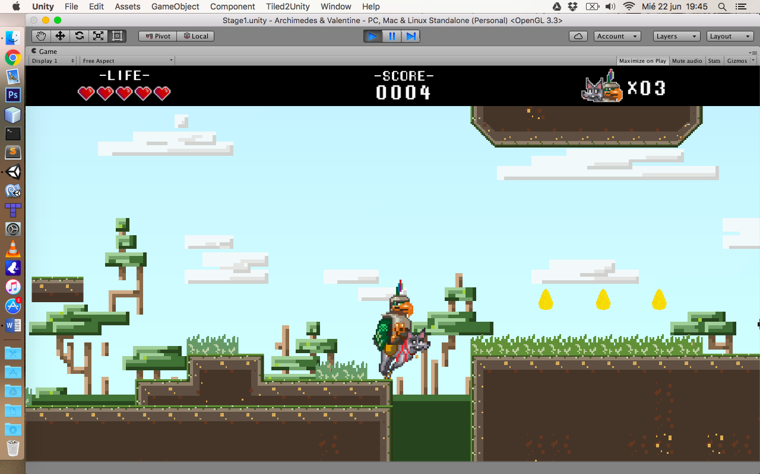

Ilustración 50: Captura juego definitivo 1 - Fuente: Elaboración propia



Ilustración 51: Captura juego definitivo 2 - Fuente: Elaboración propia



Ilustración 52: Captura juego definitivo 3 - Fuente: Elaboración propia

**11 Referencias**

Sánchez-Crespo Dalmau, D(2004). Core Techniques and Algorithms in Programming

Idianapolis: New Riders

Unity – Manual: Gameplay in 2D. Recuperado el 21 de febrero de 2016 del sitio web de Unity3D: <http://docs.unity3d.com/Manual/Overview2D.html>

Unity - 2D Character Controllers. Recuperado el 18 de diciembre de 2015 del sitio web de Unity 3D: <http://unity3d.com/es/learn/tutorials/topics/2d-game-creation/2d-character-controllers>

Unity – Orden de ejecución de funciones de evento. Recuperado el 15 de febrero de 2016 del sitio web de Unity3D: <http://docs.unity3d.com/es/current/Manual/ExecutionOrder.html>

Unity – 2D Game Creation. Recuperado el 9 de enero de 2016 del sitio web de Unity 3D: <https://unity3d.com/es/learn/tutorials/topics/2d-game-creation>

Unity – Camera ScriptReference. Recuperado el 16 de marzo de 2016 del sitio web de Unity 3D: <http://docs.unity3d.com/ScriptReference/Camera.html>

Creating a 2D Game with Unity. Recuperado el 14 de octubre de 2015 del sitio web de pixelnest: <http://pixelnest.io/tutorials/2d-game-unity/>

Unity – Community. Recuperado el 2 de junio de 2016 del sitio web de Unity 3D: <https://unity3d.com/es/community>